**О чём этот модуль**

 Добавить страницу в мои закладки

** Чему мы будем учиться**

В девятом модуле курса **«Основные команды GIT»**мы узнаем о системах контроля версий и одной из самых популярных — *GIT*, будем создавать репозитории на своём компьютере и на онлайн-портале *GitHub*, определимся с ветками, коммитам и прочим.

** Цель модуля**

Выполнение основных команд *GIT* в локальной версии репозитория и в удалённой на портале [github.com](https://github.com/).

** Какие получим результаты?**

В результате освоения модуля и после выполнения всех практических заданий вы сможете сказать:

* + **Знаю**, что такое *GIT,* базовые команды *GIT*;
  + **Умею**в своём аккаунте на [github.com](https://github.com/), а также в приложении на своём компьютере создавать *GIT* репозитории, клонировать их, делать коммиты в репозиторий;
  + **Делаю**: выполняю основные команды *GIT*, работая самостоятельно и в одном репозитории вместе с однокурсниками.

В [документации](https://git-scm.com/book/ru/v2/%D0%92%D0%B5%D1%82%D0%B2%D0%BB%D0%B5%D0%BD%D0%B8%D0%B5-%D0%B2-Git-%D0%9E-%D0%B2%D0%B5%D1%82%D0%B2%D0%BB%D0%B5%D0%BD%D0%B8%D0%B8-%D0%B2-%D0%B4%D0%B2%D1%83%D1%85-%D1%81%D0%BB%D0%BE%D0%B2%D0%B0%D1%85) на данный момент главная ветка называется master, хотя, скорее всего, вы уже знаете, что её изменили на main. Поэтому в модуле мы будем придерживаться той же формы, что и в документации. Но помните, что вам необходимо там, где видите master, менять его в своих действиях на main. Либо вы можете изменить название главной ветки в репозитории.

**Настройка основной ветки**

С 1-го октября 2020 *GitHub* [меняет](https://www.zdnet.com/article/github-to-replace-master-with-main-starting-next-month/) название стандартной ветки с master на main. Как это повлияет на вас? При создании нового репозитория главная ветка будет иметь название main и, казалось бы, на этом всё.

На самом деле, здесь вскроется ещё одна немаловажная проблема — во всей документации и материалах главная ветка репозитория названа master; различное ПО считает ветку master главной и строит логику на этом; или банально вы можете забыть об этом моменте и безуспешно искать в своём репозитории ветку master, следуя какой-либо инструкции.

Чтобы избежать всех неприятных моментов и расхождений с курсом и сторонними материалами, предлагаю вам произвести настройку вашего аккаунта *GitHub* так, чтобы при создании репозитория создавалась ветка **master**.

Для этого вам следует:

1. Перейти в настройки аккаунта [по ссылке](https://github.com/settings/repositories). <https://github.com/settings/repositories>

Нас интересует раздел Repository default branch

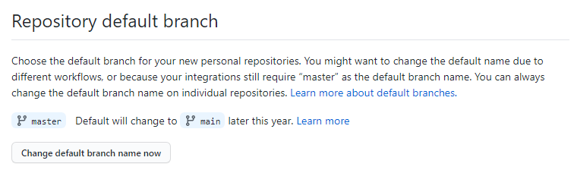

1. Нажать на кнопку Change default branch name now и ввести master в поле вместо main:

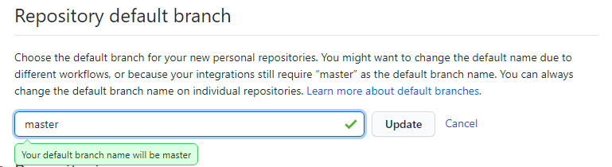

1. 3. Нажать кнопку Update.

После этого стандартное название главной ветки будет изменено на master, и GitHub уведомит вас об этом баннером:



После того как вы научитесь работать с Git, вы сможете обратно изменить название стандартной ветки на main или на то, которое посчитаете нужным, если появится такая необходимость. В рамках данного модуля, будем считать, что вы пользуетесь веткой master в качестве основной, и продолжим работу.